Crezione di un modulo specifico  
  
Se in qualche lezione fa abbiamo studiato che normalmente abbiamo un modulo primario che costituisce la parte centrale dell’applicazione, **oggi andiamo** a vedere come è possibile creare noi un modulo specifico.  
  
Quindi andremo a creare un modulo utilizzando uno specifico comando : ng generate module core  
 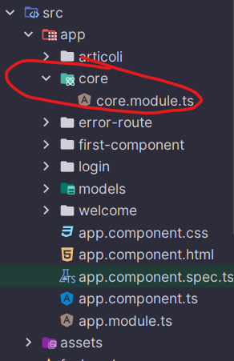  
In questo modo abbiamo creato il nostro nuovo modulo, ma esso anche se lo vediamo non è presente ancora, è inutilizzabile in questo modo e quindi andiamo ad inserire alcuni elementi, come? **andiamo a creare i componenti di questo modulo**Per questo esempio andremo a creare l’header della pagina stessa, che attenzione non sarà inserito nel modulo primario (app.module) ma bensi nel modulo core utilizzando il nostro comando per la generazione di un componente seguito da un percorso,   
in questo modo → ng g c <nome-componente> --skip-tests --path=src/app/core --module=core --export  
Quel **--export** sta indicando che questo componente specifico portà essere utilizzato anche da componenti esterni al modulo core.  
  
Genereati i nostri due nuovi componenti (header e footer) all’interno della cartella src/app/core il quale rappresenta il nostro modulo specifico, possiamo notare che nel **file core.module.ts** sono state dichiarati i nostri nuovi componenti e possono essere esportati all’esterno da altri componenti**.**E per poterli utilizzare andremo nel file del nostro modulo principale **app.module.ts E** Andiamo ad importare i nostri nuovi componenti!** 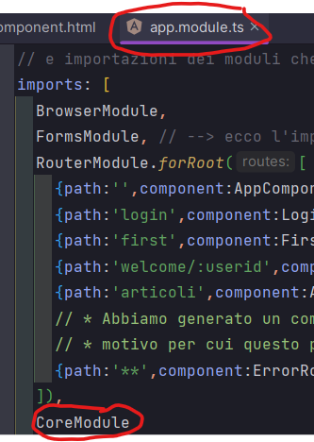, e quindi avendo accesso all’header e al footer**

Per utilizzarli andremo nell’html principale del modulo andando ad utilizzare i selettori dei compnenti  
 